

**Instituto Politecnico Nacional**

**ESCOM “ESCUELA SUPERIOR DE CÓMPUTO”**

*TEORÍA DE COMUNICACIÓN Y SEÑALES*

*PRÁCRICA 1: SERIE TRIGONOMÉTRICA Y EXPONENCIAL DE FOURIER*

PROFA: ARZATE GORDILLO JACQUELINE

ALUMNOS: Rojas Alvarado Luis Enrique

Lara Delgado Edgar Alexis

Robles Soza Paula Guadalupe.

GRUPO: 3CV6

**1. Objetivo**

El Alumno analizara, comprenderá y verificara la STF de funciones dadas, empleando circuitos electrónicos simulados con el programa MULTISIM

**2. Antecedentes**

Se llama serie de Fourier a la sucesión de sumas parciales (depolinomios trigonométricos) en forma compleja o en forma real.



O su representación a partir de un armónico (sinusoides).

 Dónde:



En todo punto t donde la serie converge se notará S(t) su suma:



Si la función S existe, tendrá un periodo T.

El problema de descomponer una función dada en serie de Fourier no siempre tiene respuesta positiva.

Ahora supongamos que una función f(t) con período T se puede expresar como serie de Fourier, es decir que:



Entonces integrando ambos miembros de la igualdad en el intervalo  y usando las propiedades de ortogonalidad de las funciones seno y coseno se obtiene los coeficientes de Fourier.

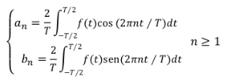

Mientras que 

Se puede remplazar el intervalo simétrico  por cualquier otro intervalo de la forma 

Para precisar mejor la diferencia entre la función y la serie de Fourier que se le asocia se usa la notación.



Dónde los coeficientes están dados por las fórmulas anteriores.

En efecto puede suceder que para ciertas funciones los coeficientes no existan y por tanto tampoco la serie de Fourier, o que la serie exista y sea divergente o que aunque sea convergente no lo haga hacia la función.

Se define una función F(t) es suave por tramos en un intervalo  si tanto la función como primera derivada  son continuas por tramos en 1 . También se dice que es de clase  por tramos.

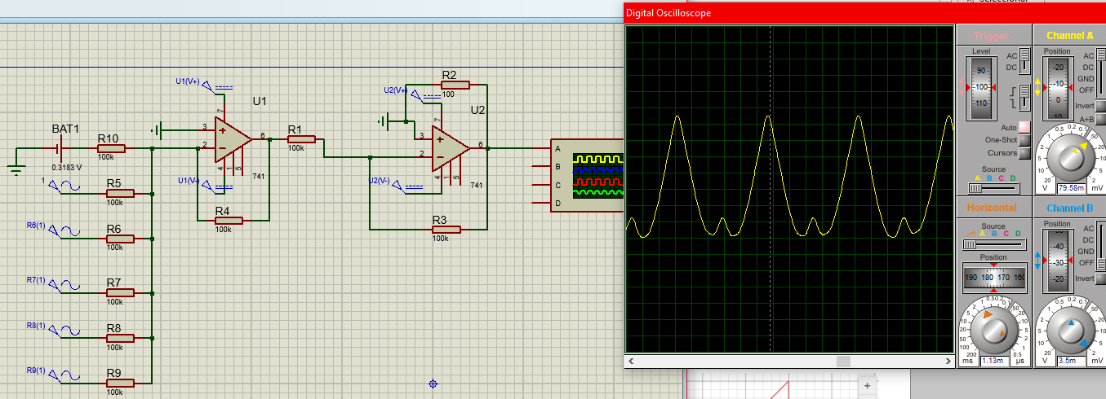**Actividad 3.1**

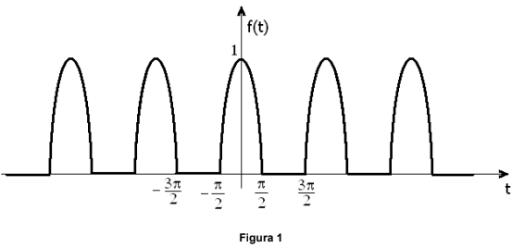

**Actividad 3.2**

**Conclusiones:**

Comparando nuestra señal con la de la figura 1. Se puede observar que debido al ruido de los amplificadores operacionales, la señal de salida se suma con todas las de entrada y debido a que no son muchas señales de entrada, la señal se ve de esa forma, ya que si agregáramos más señales de entrada, la señal se vería como la de la figura 1.

**Actividad 3.3**

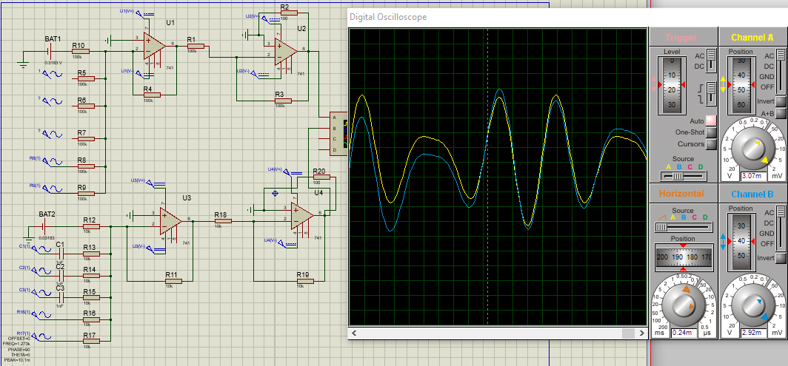

Figura 3.3.1

**Conclusión:**

Podemos observar que modificando el mismo circuito para sólo seleccionar las señales que yo quiera seleccionar para sumar en la serie de Fourier y ver sólo el comportamiento de esas señales seleccionadas, simplemente se tiene que colocar un condensador de 1nF en la señal que queramos desacoplar y así decir que solo vamos a sumar las que no tienen condensador.

La figura 3.3.1 demuestra lo anterior dicho, en la parte de arriba se puede observar al circuito original con las señales desconectadas para demostrar que es la misma señal si nosotros lo modificamos y colocamos un capacitor en 1nF en las mismas señales. La forma de onda es la misma en ambos canales del osciloscopio.

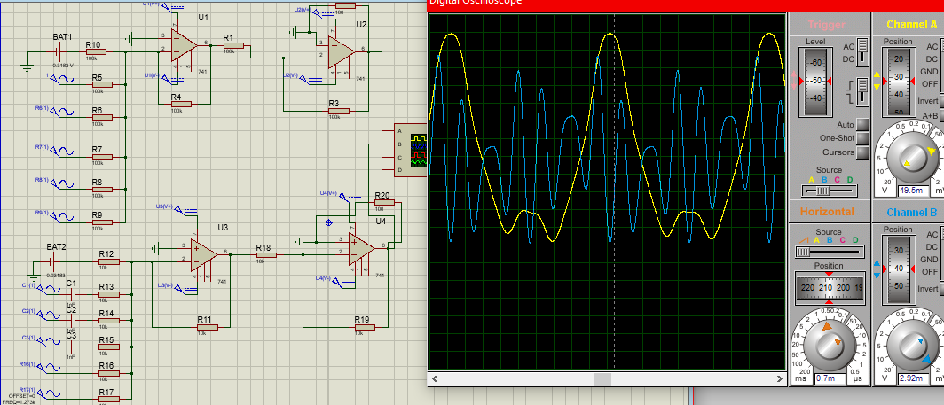**Comparando:**

Figura 3.3.2

2

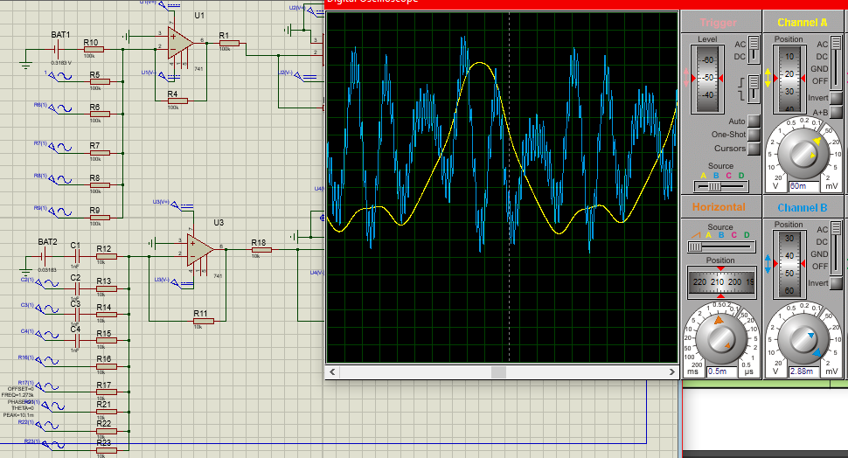

Figura 3.3.3

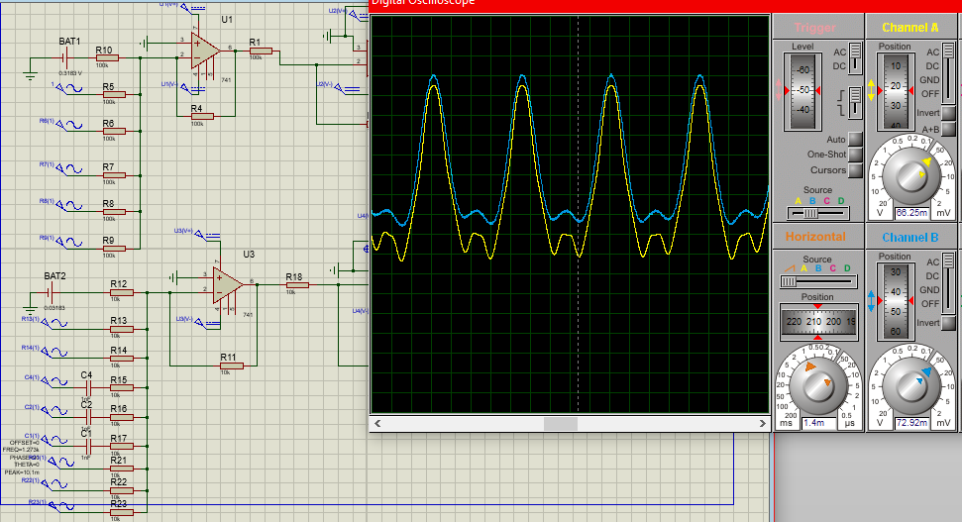

Figura 3.3.4

Para responder las siguientes preguntas se hicieron pruebas agregando más términos a la serie y colocando capacitores de tal manera que se apreciara mucho mejor el comportamiento de la señal.

**¿Cuáles son las componentes que definen la forma de onda F(t)?**

De acuerdo a las figuras anteriores, la forma de onda es definida por la suma de la a0 y alguna an. Por lo que son los primeros 3 componentes.

**¿Cuáles únicamente afinan a F(t)?**

Las componentes que afinan a F(t) son las componentes an de la sumatoria. Entre más componentes “n” haya, más afinada estará la forma de onda. Por lo que los últimos componentes son los que la afinan.

**Actividad 3.4**

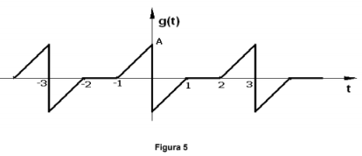

**Actividad 3.4.1**

A(t-1) 0 < t < 1

0 1 < t < 1.5

g(t+3) otro caso

**Encontrando la STF:**

Puesto que la gráfica es impar, a0 = an = 0; g(t) =

T=3; ω0 =

CALCULANDO bn.

bn =

10

10

+ …+

υ = t du = dt

dv = ν =

*FINALMENTE*

**Actividad 3.4.2**

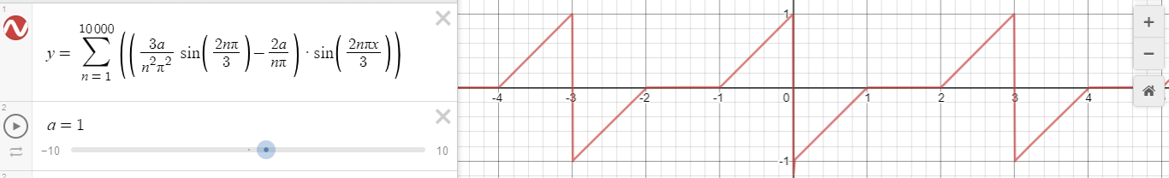**Graficando:**

**Actividad 3.4.3**

**Simulación:**

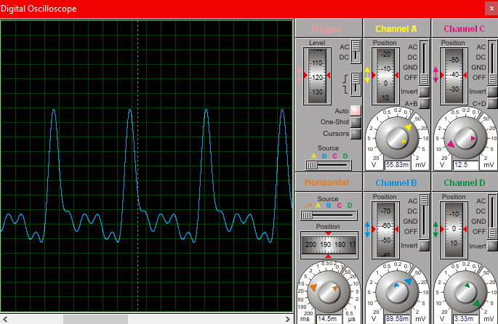

Tomando como Vp = bn para cada n = 1, 2, 3, 4, 5

Siendo la F= Para cada n = 1, 2, 3, 4, 5

Debido a que no se tomaron en cuenta muchas fuentes de voltaje, la forma de onda no se aprecia exactamente igual que en la gráfica.

**Actividad 3.5**

Proponemos la siguiente gráfica para sacar la S.T.F - S.E.F

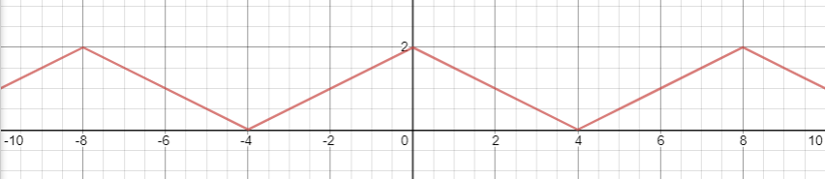

0 < t < 4

-4 < t < 0

f(t+4) otro caso

T=8; ω0 = 🡺 F(t) = Es función par 🡺 bn = 0

Calculando an:

υ = t du = dt

dv = ν =

40

40

40

Calculando a0:

n=0

Como se indetermina cuando n tiende a 0, se aplicará L’Hopital

Debido a que se vuelve a indeterminar se vuelve a aplicar L’Hopital

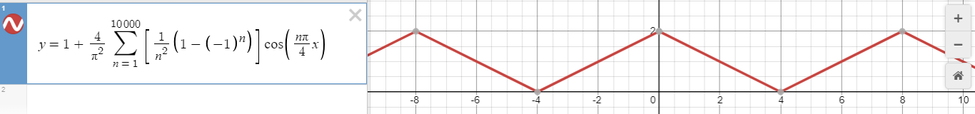

Calculando la S.E.F

C0 = a0 = 1

Cn =

Sustituyendo en la S.E.F

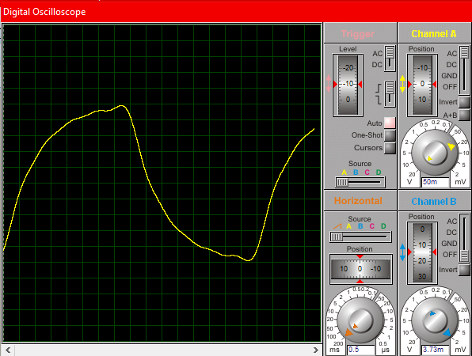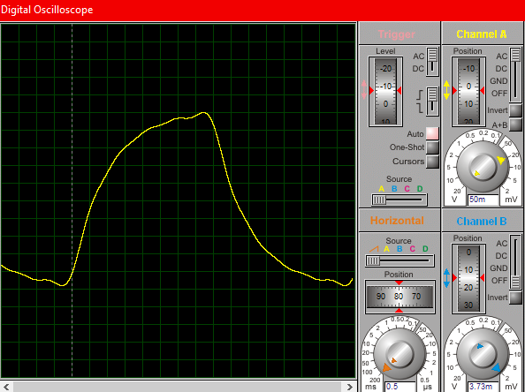

Para los voltajes de entrada, el a0 es una fuente fija de un volt y para los VP se tomaron una serie de an.

**Actividad 3.6**

Si quisiera usar el concepto de S.T.F para generar señales periódicas cuadradas, triangulares, dientes de sierra y de otro tipo, usando n fuentes de voltaje alterno. ¿Qué parámetro tendría que modificar en la serie trigonométrica de cada una de las funciones para hacerla ajustable al periodo de éstas?

-Se tendría que ajustar el parámetro de la variable n, puesto que es la variable que hace las repeticiones.

**4. Conclusiones**

En esta práctica pudimos observar el comportamiento en un circuito de la serie trigonométrica de Fourier, así como la representación de cada coeficiente de la serie en voltaje alterno para ingresarlo a la suma de señales y así poder observar la forma de onda en el osciloscopio. Nos damos cuenta además de que entre más términos le sumemos a la serie de Fourier, la gráfica generada será más parecida a la original. Aprendimos que las señales dadas para su análisis con la serie trigonométrica de Fourier pue de venir de cualquier lado, como por ejemplo, el reconocimiento y grabación de voz.

**5. Bibliografía**

1. <http://exa.unne.edu.ar/depar/areas/informatica/teleproc/Comunicaciones/Presentaciones_Proyector/SenialesyEspectros.pdf>
2. <https://es.slideshare.net/docdigitus/analisis-de-fourier-para-seales>
3. <http://mate.ingenieria.usac.edu.gt/archivos/Serie_trig_de_fourier.pdf>